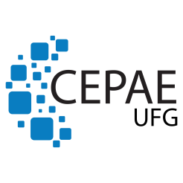
UNIVERSIDADE FEDERAL DE GOIÁS
CENTRO DE ENSINO E PESQUISA APLICADA À EDUCAÇÃO
DEPARTAMENTO DE EDUCAÇÃO INFANTIL

EDITAL Nº 001/2019

SELEÇÃO DE CANDIDATOS À BOLSISTA DO PROJETO DE ENSINO
“PRÁTICAS PEDAGÓGICAS NA EDUCAÇÃO INFANTIL”
PUBLICAÇÃO DO RESULTADO 1º FASE: ANÁLISE DO MEMORIAL – APÓS A INTERPOSIÇÃO DE RECURSO
inscrição | NOTA
25 | 8,5
48 | 8,0
30 | 8,0
35 | 8,0
34 | 8,0
31 | 7.75
43 | 7,5
13 | 7,5
46 | 7,5
03 | 7,25
14 | 7,25

Prof. Dr. Alcir Horácio da Silva
Diretor do CEPAE/UFG

Goiânia, 11 de abril de 2019.

